小学校５年生 算数 単元名 ２ 体積 NO１

（ ）年（ ）組（ ）番
名前（ ）

１ 下の図形の体積を求めましょう。（２）、（３）は式の説明をしましょう。

点
（１）２０点（式・答え１０点×２） （２）（３）４０点×２（式・答え１０×２
式の説明２０点）
（１）
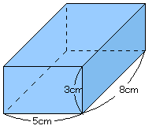
式

答え（ ）

式

（式の説明）

答え（ ）

（２）
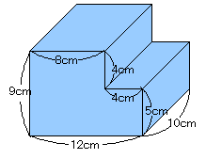

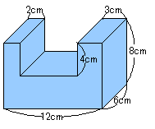
（３）
式

（式の説明）

答え（ ）

